P.28
1. 单个cpp文件编译
- 新建 helloSLAM.cpp文件
- 使用g++编译，直接编译g++ helloSLAM.cpp 会生成a.out可执行文件
加上 – o 编译，g++ helloSLAM.cpp -o hi，会生成hi可执行文件
- 运行可执行文件 ./a.out或者./hi

P.29
2. 使用cmake编译
先安装cmake sudo apt-get install cmake
- 新建CMakeLists.txt (声明cmake版本，cmake工程名，添加可执行权限add_executable)
- 使用cmake . 命令生成makefile文件
- 用make命令根据makefile文件的内容编译整个工程，使用make编译的前提是必须要先有makefile文件
- cmake . 是对当前文件夹进行编译
- cmake . . 是对上一层文件夹进行编译，编译生成的文件放在当前的文件夹内
比如在当前文件夹新建build，cd build文件夹使用cmake .. 编译，生成的makefile中间文件就会在build中

P.30
3. 使用库
(1).新建include和src文件夹 include放库的头文件，src放库的源文件
mkdir include src
结构:
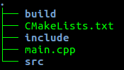

(2).include文件夹中新建helloslam.h，src文件夹中新建helloslam.cpp
touch include/helloslam.h src/helloslam.cpp
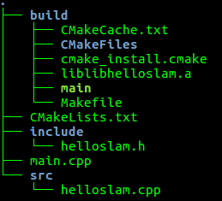

(3).写helloslam.h和helloslam.cpp的代码
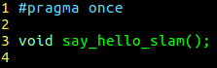
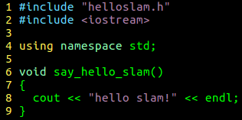

(4).修改CMakeLists.txt文件
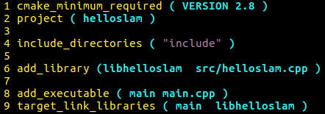

第4行：添加头文件的目录
第6行：添加库 相当于我的helloslam.cpp 生成了一个叫libhelloslam的库
第8行：添加可执行权限，主函数main.cpp，生成可执行程序main
第9行：生成的可执行的程序main，是需要链接到libhelloslam库，因为我的main函数中调用 了helloslam.cpp里的函数

main函数：
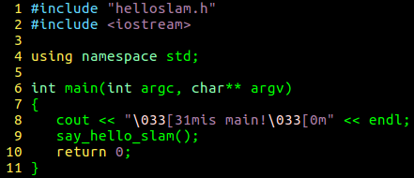

CMake别的用法:
1.demo1
也可以不新建include和src直接在当前目录下写子函数的.cpp文件和.h文件
此时的目录
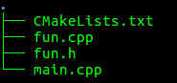

main.cpp
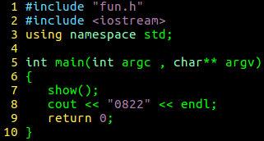

fun.cpp fun.h
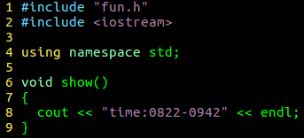
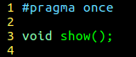

此时CMakeLists文件需要改一下
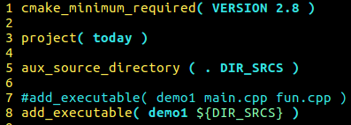

可以直接写第7行 把main.cpp和fun.cpp都添加进来，生成可执行文件
也可以用第5和第8行
如果源文件很多，就比较麻烦，可以用aux_source_directory 命令，该命令会查找指 定目录下的所有源文件，然后将结果存进指定变量名。
.就代表当前目录
这样，CMake会将当前目录所有源文件的文件名赋值给变量 DIR_SRCS ，再指示变量 DIR_SRCS 中的源文件需要编译成一个名称为 demo1 的可执行文件。

2.demo2
想要把fun.cpp和fun.h放到一个文件夹下
此时的目录
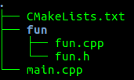

需要在根目录和子目录中分别编写CMakeLists文件，将fun目录中的文件编译成静态库， 然后给根目录调用。
fun目录中的CMakeLists文件
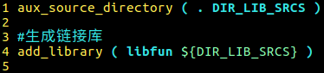

生成的链接库的名字是我可以自己定义的 我写的是libfun

根目录中的CMakeLists文件
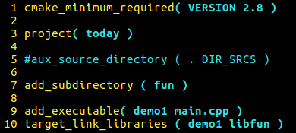

第7行使用命令 add_subdirectory 指明本项目包含一个子目录 fun，这样 fun 目录下的 CMakeLists.txt 文件和源代码也会被处理
第9行这里就还是 main.cpp文件生成可执行文件 但是要添加一个静态链接库libfun第10行

最后稍微修改一下主函数中的头文件：
第1行 在使用fun.h头文件的时候，要指定一下路径是在fun这个子目录里面

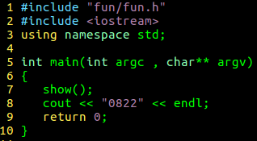

P.45 eigen库的使用
遇到的问题：
1. fatal error: Eigen3/Core: 没有那个文件或目录
解决方法：在CMakeLists.txt文件里添加： include_directories("/usr/include/eigen3")

2.动态矩阵
int row = 4;
int col = 5;
Eigen::MatrixXf matrixXf(row, col);

3.行赋值
Eigen::Matrix<double, 1, 3> m;
m << 1, 2, 6;
matrixXd.block<1,3>(0,0) = m;
matrixXd.block<1,3>(0,0) << 1, 2, 6;
cout << "matrixXd: " << endl << matrixXd << endl;

matrixXd.row(0) << 1, 2, 4;
cout << "matrixXd: " << endl << matrixXd << endl;

